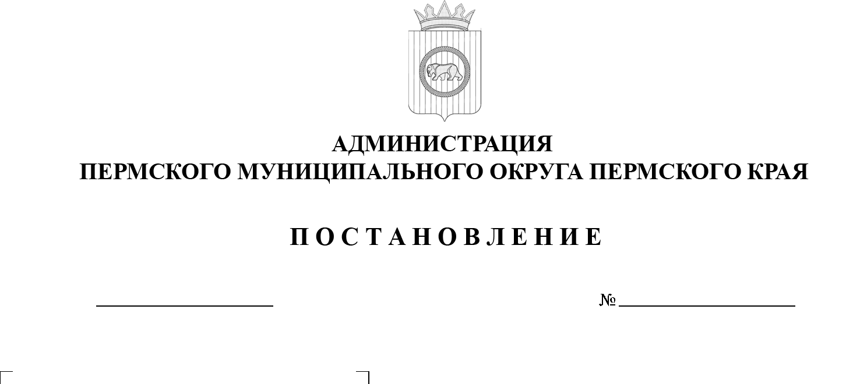

299-2025-01-05.С-401

О внесении изменения

в приложение к постановлению администрации Пермского муниципального округа Пермского края от 17 апреля 2025 г.

№ 299-2025-01-05.С-163

«Об изъятии земельных участков для муниципальных нужд с целью размещения разворотной площадки д. Берег Камы»

20.08.2025

В соответствии со статьей 279 Гражданского кодекса Российской Федерации, статьями 11, 49, 56.2, 56.3, 56.6, пунктом 6 статьи 56.7 Земельного кодекса Российской Федерации, пунктами 5, 26 части 1 статьи 16 Федерального закона от 06 октября 2003 г. № 131-ФЗ «Об общих принципах организации местного самоуправления в Российской Федерации», пунктом 6 части 2 статьи 30 Устава Пермского муниципального округа Пермского края, проектом планировки и проектом межевания части территории д. Берег Камы Пермского муниципального округа Пермского края с целью размещения разворотной площадки, утвержденными постановлением администрации Пермского муниципального округа Пермского края от 20 августа 2024 г. № 299-2024-01-05.С-645,

администрация Пермского муниципального округа Пермского края ПОСТАНОВЛЯЕТ:

1.  Внести в приложение к постановлению администрации Пермского муниципального округа Пермского края от 17 апреля 2025 г. № 299-2025-01-05.С-163 «Об изъятии земельных участков для муниципальных нужд с целью размещения разворотной площадки д. Берег Камы» изменение, изложив его в новой редакции согласно приложению к настоящему постановлению.

2.  Комитету имущественных отношений администрации Пермского муниципального округа Пермского края со дня принятия настоящего постановления:

2.1.  направить копию решения об изъятии правообладателям изымаемых земельных участков письмом с уведомлением о вручении по почтовому адресу;

2.2.  направить копию решения об изъятии в орган регистрации прав на недвижимое имущество;

2.3.  обеспечить выполнение работ по оценке изымаемых земельных участков в соответствии с действующим законодательством;

2.4.  обеспечить заключение соглашений об изъятии земельных участков в соответствии с действующим законодательством.

3.  Настоящее постановление опубликовать в бюллетене муниципального образования «Пермский муниципальный округ» и разместить на официальном сайте Пермского муниципального округа в информационно-телекоммуникационной сети Интернет (www.permokrug.ru).

4.  Настоящее постановление вступает в силу со дня его официального опубликования.

Глава муниципального округа О.Н. Андрианова

Приложение

к постановлению администрации Пермского муниципального округа

Пермского края

от 20.08.2025 № 299-2025-01-05.С-401

**ЗЕМЕЛЬНЫЕ УЧАСТКИ,**

**изымаемые для муниципальных нужд Пермского муниципального округа Пермского края**

**с целью размещения разворотной площадки д. Берег Камы**

|  |  |  |  |  |  |  |  |  |  |
| --- | --- | --- | --- | --- | --- | --- | --- | --- | --- |
| № п/п | Адрес земельного участка | | Кадастровый номер земельного участка | Общая площадь земельного участка, кв. м. | Площадь изымаемого земельного участка, кв. м. | Кадастровые номера объекта недвижимости, расположенные  на изымаемом земельном участке | Содержание ограничения  в использовании или ограничения права на объект недвижимости или обременения объекта  недвижимости | Правообладатель земельного участка | Вид права  на земельный участок |
| **1** | **2** | | **3** | **4** | **5** | **6** | **7** | **8** | **9** |
| 1 | | Пермский край, муниципальный округ Пермский, Кондратовское сельское  поселение, деревня Берег Камы,  снт. Берег Камы-2, участок 10 | земельный участок  с кадастровым номером  59:32:0640005:500, образованный путем раздела земельного участка с кадастровым номером  59:32:0640005:162:ЗУ1 | 14 | 14 | нежилое здание 59:32:0640005:298; сооружение 59:32:0000000:14769 | - | Попцова Полина Александровна | собственность |
| 2 | | Пермский край, Пермский район, Кондратовское с/п, д. Берег Камы | земельный участок  с кадастровым номером  59:32:0640005:501, образованный путем раздела земельного участка с кадастровым номером  59:32:0640005:161:ЗУ1 | 41 | 41 | жилой дом 59:32:0640005:320 | - | Кузнецова Ольга Михайловна | собственность |
| 3 | | Пермский край, Пермский район, Кондратовское с/п, д. Берег Камы | земельный участок  с кадастровым номером  59:32:0640001:1823, образованный путем раздела земельного участка с кадастровым номером  59:32:0640005:161:ЗУ1 | 10 | 10 | жилой дом 59:32:0640005:320 | - | Кузнецова Ольга Михайловна | собственность |
| 4 | | Пермский край,  м. о. Пермский,  д Берег Камы | земельный участок  с кадастровым номером  59:32:0640001:1821, образованный путем раздела земельного участка с кадастровым номером  59:32:0640001:1785:ЗУ1 | 22 | 22 | 59:32:0000000:13579  сооружения дорожного транспорта;  59:32:0640001:1441 подъездная автодорога Заостровский цех нв. №3032; 59:32:0640001:1531 сооружение электроэнергетики; 59:32:0000000:14769 иное сооружение (сеть электроснабжения 0,4кВ); 59:32:0640001:1732 иное сооружение (автомобильная дорога); 59:32:0000000:5798 энергетики и электропередачи | - | Общество  с ограниченной ответственностью «Новая региональная сеть Прикамья» | собственность |
| 5 | | Пермский край, Пермский район,  д. Берег Камы | земельный участок  с кадастровым номером  59:32:0640001:1822, образованный путем раздела земельного участка с кадастровым номером  59:32:0640001:917:ЗУ1 | 53 | 53 | 59:32:1520001:1163 Сооружения электроэнергетики | - | Общество  с ограниченной ответственностью «Консалтинг Тур» | собственность |
| 6 | | Пермский край,  м. о. Пермский,  д. Берег Камы | земельный участок  с кадастровым номером  59:32:0640001:1820, образованный путем раздела земельного участка с кадастровым номером  59:32:0640001:1797:ЗУ1 | 30 | 30 | жилой дом 59:32:0640001:1799; сооружения электроэнергетики 59:32:1520001:1163 | - | Силуянова Татьяна Геннадьевна | собственность |